Руководство пользователя

2022

Содержание

Введение 3

1. НАЗНАЧЕНИЕ ПРОГРАММЫ 4

1.1. Область применения 4

1.2. Краткое описание возможностей 5

1.3. Уровень подготовки пользователя 5

2. УСЛОВИЯ ВЫПОЛНЕНИЯ ПРОГРАММЫ 6

2. ИНТЕРФЕЙС ПРИЛОЖЕНИЯ 7

3. СООБЩЕНИЯ ОПЕРАТОРУ 10

4. АВАРИЙНЫЕ СИТУАЦИИ. ВВОСТАНОВЛЕНИЕ БАЗЫ ДАННЫХ 11

ТЕРМИНЫ, ОПРЕДЕЛЕНИЯ И СОКРАЩЕНИЯ 12

Лист регистрации изменений 13

Введение

Информационная система для букмекерской конторы “БкКонт” — это система для компании, которая оказывает услуги клиентам и текущее состояние комнады.

Настоящий документ является совмещенным эксплуатационным документом, содержащим описание действий:

- оператора (внешнего пользователя-поставщика данных) при работе с функциональным программным модулем, обеспечивающим сбор и учет дополнительных сведений;

- системного программиста при установке, настройке, проверке работоспособности и действиях при аварийных ситуациях модуля.

Поставщиками данных в модуль являются авторизованные физические лица, представляющие образовательные организации. Настоящий документ содержит сведения о назначении модуля, условиях его выполнения, порядке действий оператора по работе с модулем, сообщениях, выдаваемых оператору в процессе работы.

Документ выполнен в соответствии с требованиями ГОСТ 19.505-79 ЕСПД. Руководство оператора. Требования к содержанию и оформлению и ГОСТ 19.503-79 ЕСПД. Руководство системного программиста. Требования к содержанию и оформлению.

1. НАЗНАЧЕНИЕ ПРОГРАММЫ

Модуль предназначен для возможности оказания услуг любителям спорта и демонстрации текущих данных команд.

# Область применения

Разработанные механизмы обработки, учета и сбора сведений о оказываемых услугах букмекерской конторы, используются в деятельности спортивного органа, осуществляющего функции по контролю, в части обеспечения систематизации и учета сведений об командах.

Основными целями создания являются:

* обеспечение возможности добавления новых команд;
* команд.
* возможность следить за актуальными командами;
* администратор должны иметь доступ к редактированию, удалению и добавлению команд в рамках системы, что позволит максимально оптимизировать деятельность компании.

# Краткое описание возможностей

Модуль обеспечивает выполнение следующих функций:

* просмотр списка команд,
* добавление/удаление/редактирование данных об командах,

-управление ближайшими записями на услуги школы иностранных языков.

# Уровень подготовки пользователя

Модуль обладает интуитивно понятным интерфейсом, позволяющим пользователям легко ориентироваться в разделах подсистемы, быстро находить и усваивать нужную информацию, взаимодействовать в едином информационном пространстве учета и обработки сведений о командах.

1. УСЛОВИЯ ВЫПОЛНЕНИЯ ПРОГРАММЫ

Требования к общему программному обеспечению.

Рабочее место поставщика данных, осуществляющего доступ к закрытой части портала, должно включать следующее программное обеспечение:

* Alt Linux (или другие аналоги Российского ПО из реестра программного обеспечения) или ОС MS Windows;
* Антивирус (Malwarebytes или аналог);
* Фаервол (VipNet client);
* Криптопровайдер (КриптоПро CSP или VipNet CSP);
* Google Chrome, MS Edge или другой альтернативный браузер.
* средство электронной подписи КриптоАРМ, ViPNet PKI Client или аналогичными решениями в соответствии с использующимися криптопровайдерами для подписи файлов.

# ИНТЕРФЕЙС ПРИЛОЖЕНИЯ

На рисунке 1 представлена страница каталога команд. На странице присутствует поле поиска, сортировка по дате и спорту. Кнопка Back при нажатии возвращает на предыдущую страницу. Так же присутствует кнопка Table, при нажатии на которую открывается доступ для изменения данных.

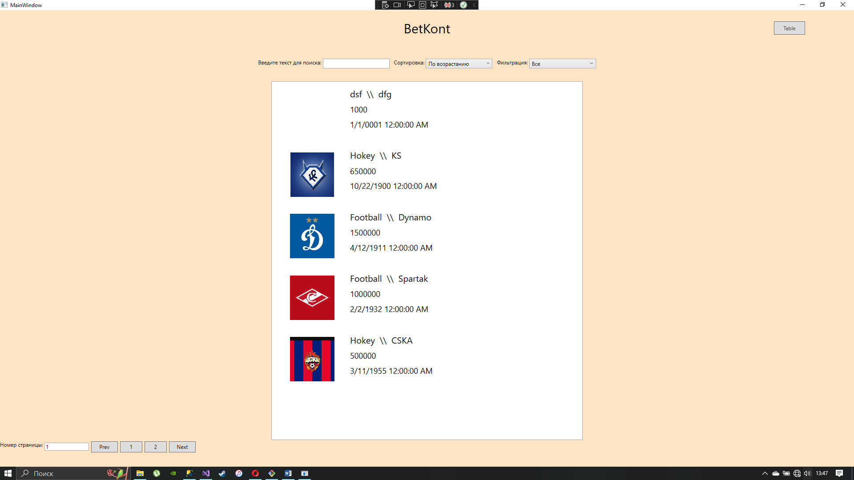

Рисунок 1 – Каталог Команд

На рисунке 2 показано окно для авториазции. После ввода пароля и нажатия на кнопку OK, открывается доступ для изменения данных. Также имеется кнопка Back при нажатии возвращает на предыдущую страницу.

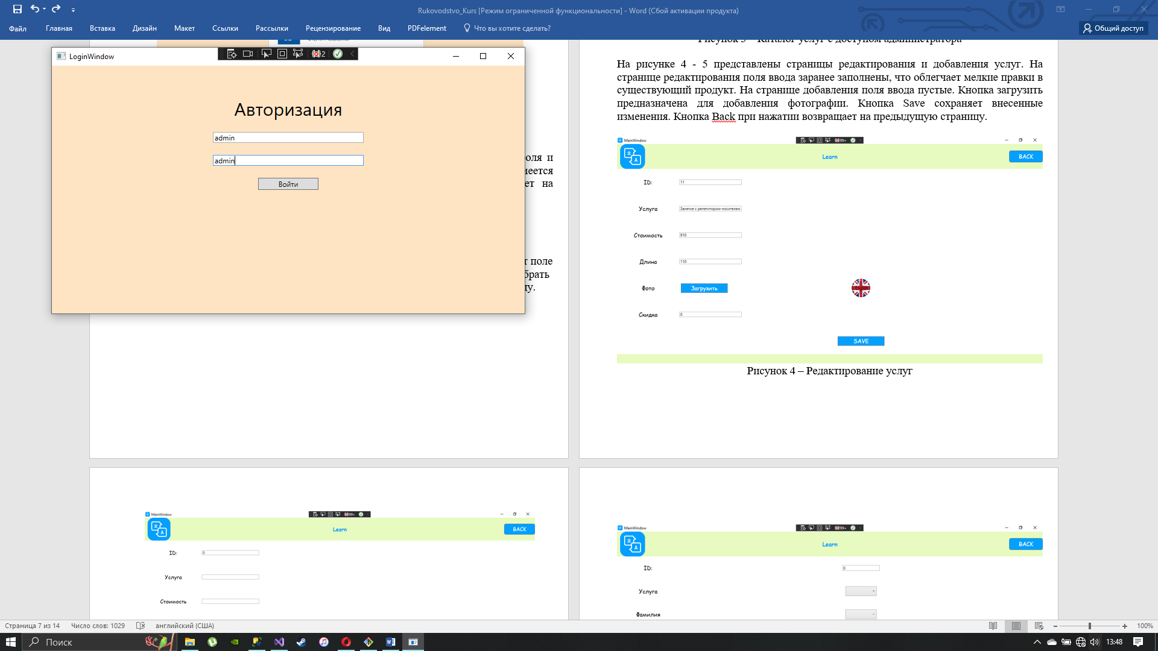

Рисунок 2 – Окно авторизации

На рисунке 3 представлена страница каталога услуг с доступом администратора, а именно дополнительно появились кнопки редактирования, удаления и добавления услуг, и также кнопка перехода на страницу с записями. Кнопка Back при нажатии возвращает на предыдущую страницу.

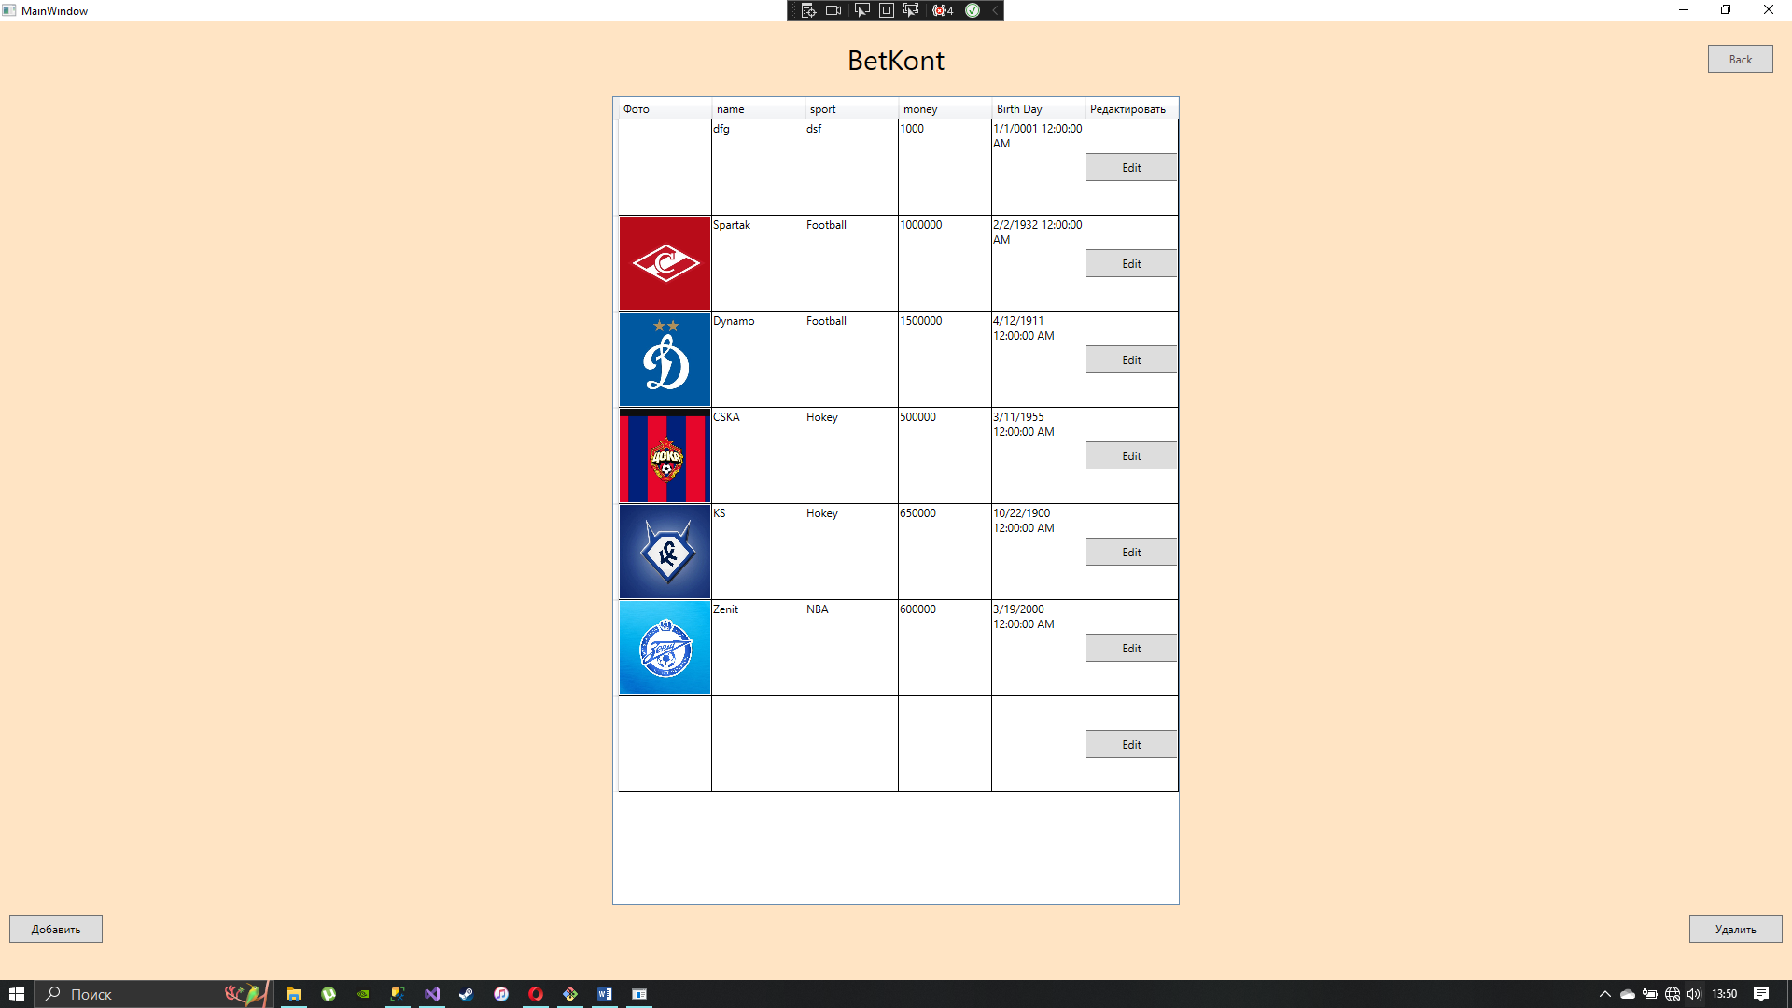

Рисунок 3 – Каталог команд с доступом администратора

На рисунке 4 - 5 представлены страницы редактирования и добавления услуг. На странице редактирования поля ввода заранее заполнены, что облегчает мелкие правки в существующий продукт. На странице добавления поля ввода пустые. Кнопка загрузить предназначена для добавления фотографии. Кнопка Save сохраняет внесенные изменения. Кнопка Back при нажатии возвращает на предыдущую страницу.

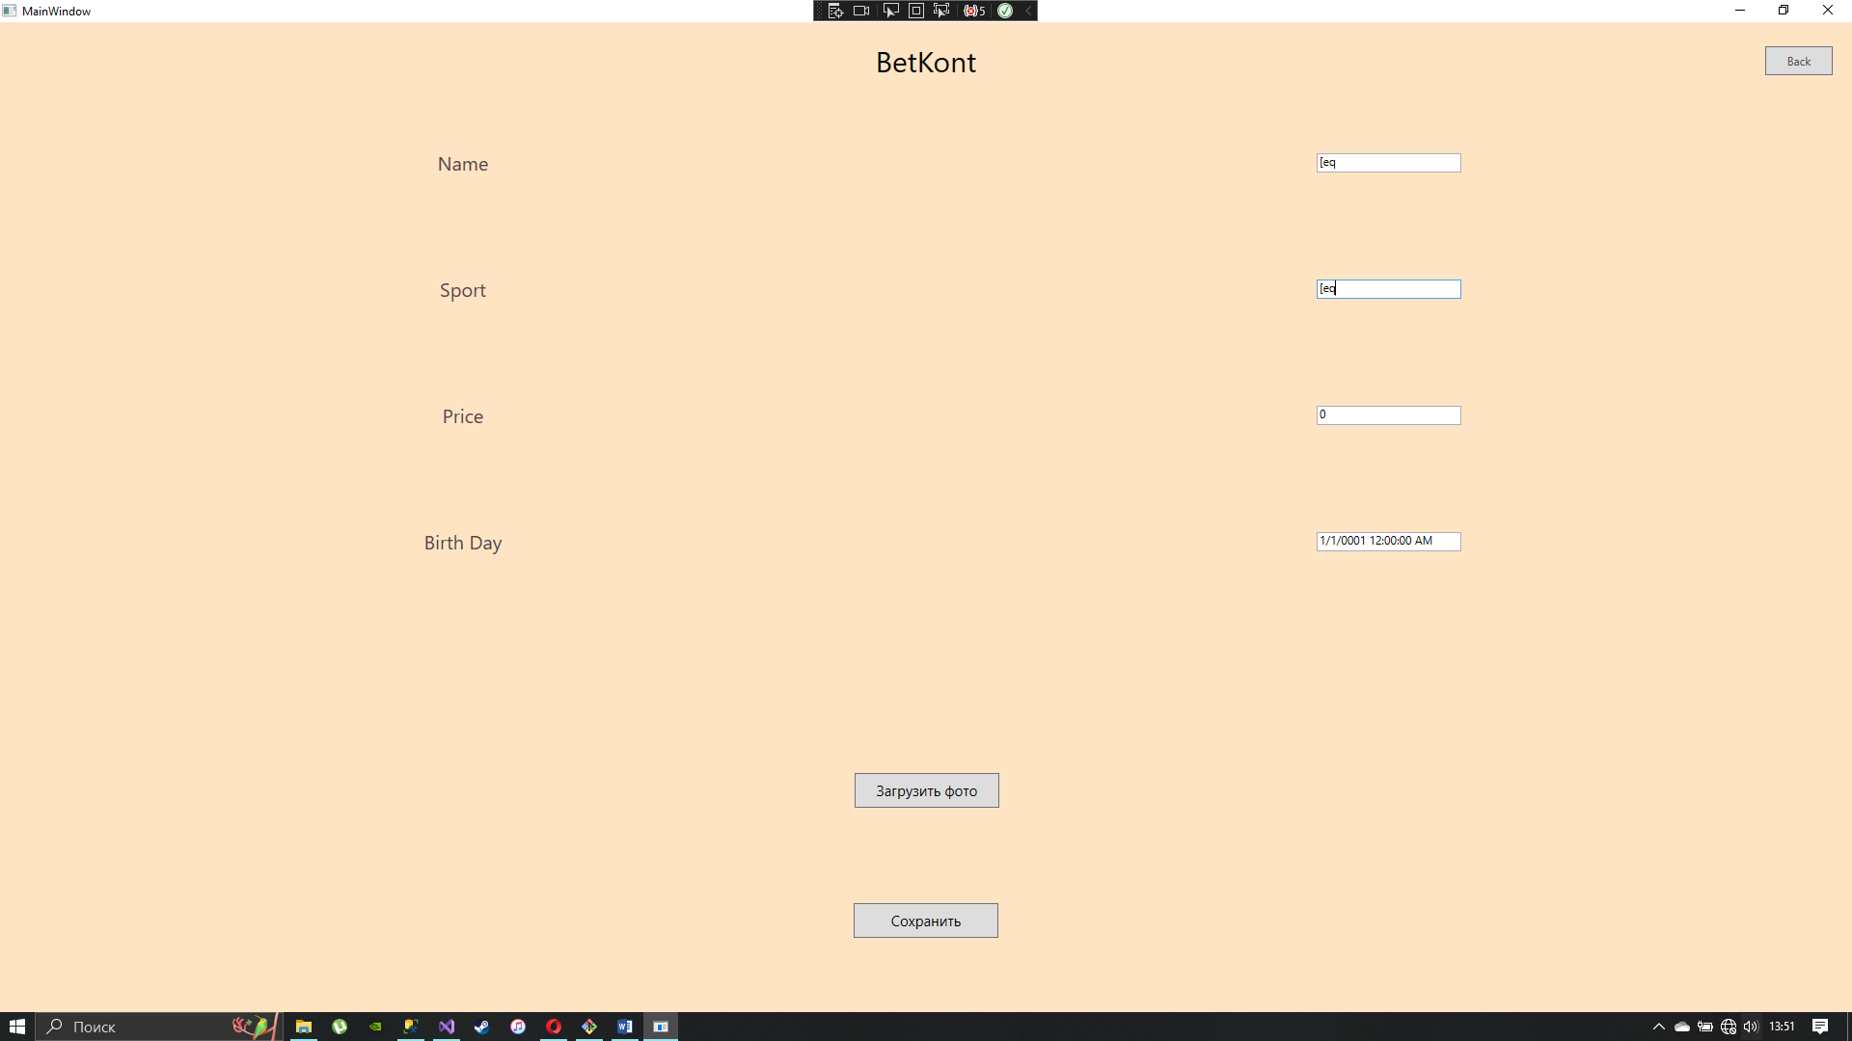

Рисунок 4 – Редактирование команд

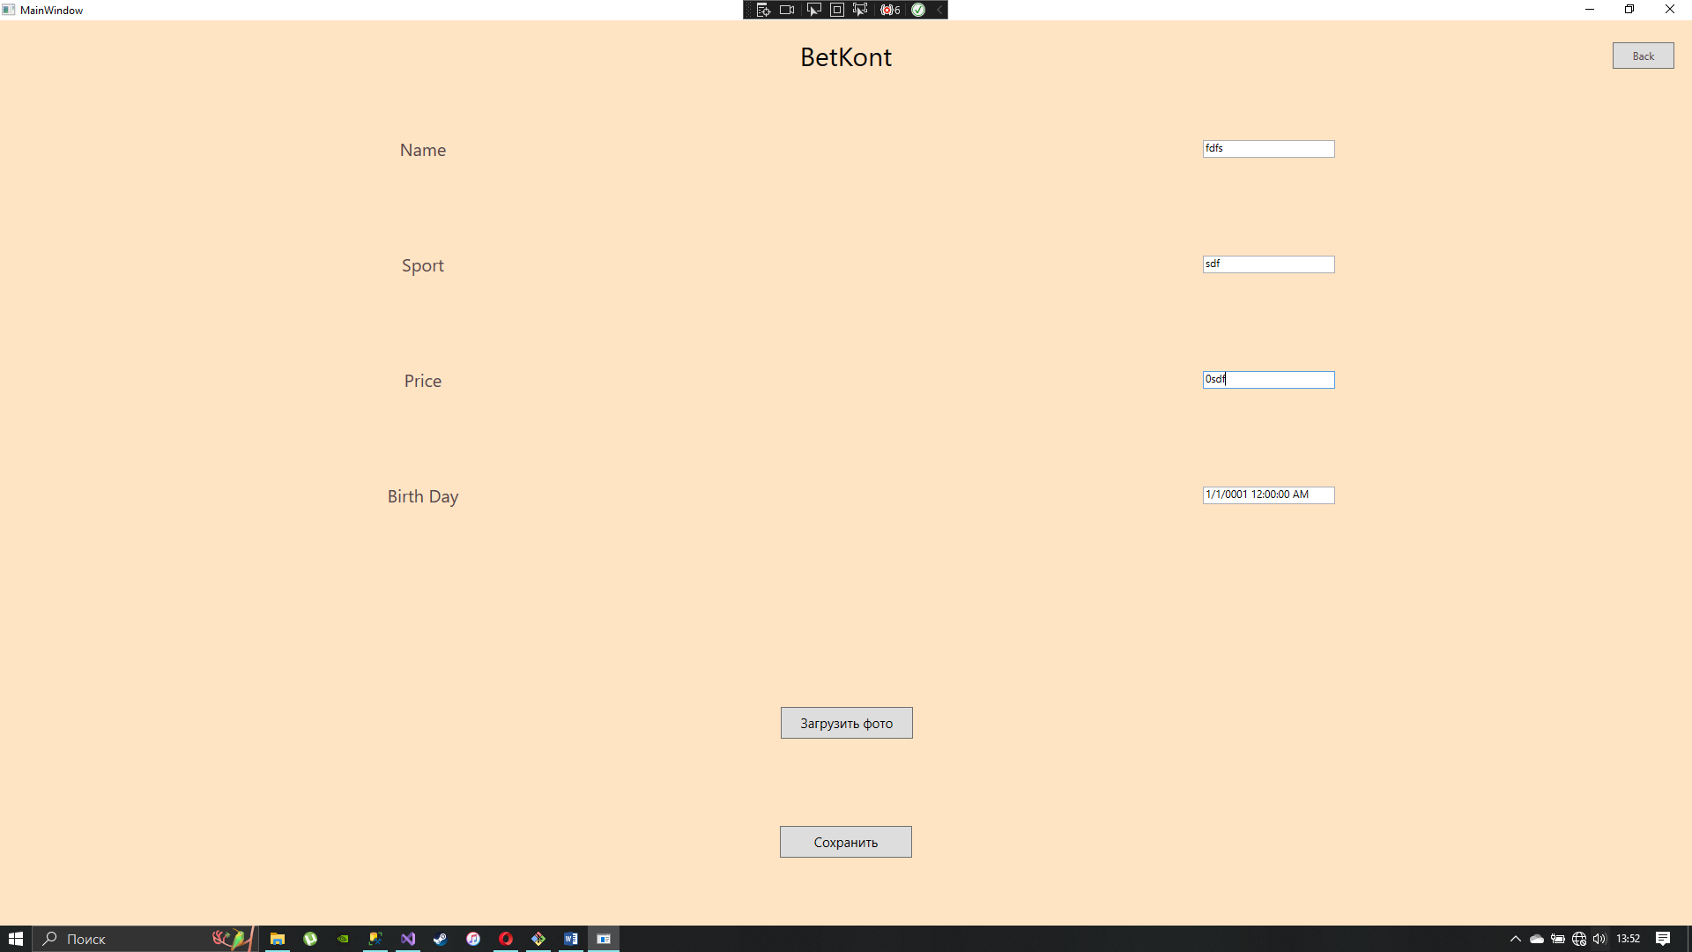

Рисунок 5 – Добавление команд

На рисунке 6 представлена Кнопка «Удалить» позволяет удалить ненужные записи. Кнопка Back при нажатии возвращает на предыдущую страницу.

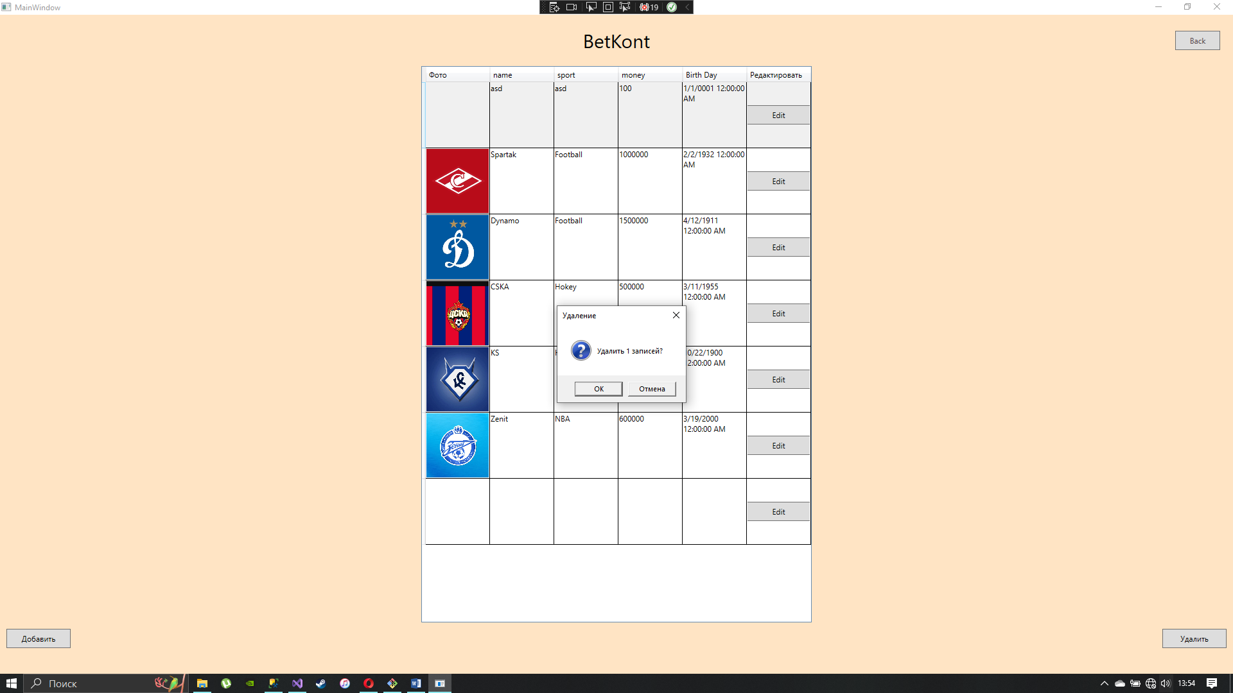

Рисунок 6 – Удаление записи

1. СООБЩЕНИЯ ОПЕРАТОРУ

|  |  |
| --- | --- |
| Сообщение | Назначение |
| Информационное сообщение о подтверждение регистрации поставщика данных в модуле | Регистрация поставщика данных в системе и создания связи между поставщиком данных и организацией |
| Информационное сообщение о  создании связи между поставщиком данных и организацией | Авторизация поставщика данных в системе и создание оснований для передачи в реестр сведений |
| Информационное сообщение  поставщику данных о результатах контроля полноты и корректности сведений об командах | Контроль полноты и корректности сведений об команда |
| Информационное сообщение поставщику данных о текущем статусе обработки сведений, загруженных в модуль | Контроль состояния загрузки пакетов сведений об команд |
| Уведомление о результатах загрузки и обработки сведений в модуле | Контроль состояния загрузки пакетов сведений об команд |

1. АВАРИЙНЫЕ СИТУАЦИИ. ВОСТАНОВЛЕНИЕ БАЗЫ ДАННЫХ

Контроль за функционированием модуля, проведение регламентных работ, устранение отказов и сбоев должны осуществляться эксплуатационным персоналом, который в своих действиях должен руководствоваться соответствующими инструкциями.

При сбое в работе аппаратуры восстановление работы модуля должно производиться после:

* + перезагрузки операционной системы;
  + повторной загрузки сайта.

При ошибках в работе аппаратных средств восстановление функции системы возлагается на ОС.

При ошибках, связанных с программным обеспечением (ОС и драйверы устройств), восстановление работоспособности возлагается на ОС.

При неверных действиях пользователей, неверных форматах или недопустимых значениях входных данных, модуль выдает пользователю соответствующие сообщения и блокирует некорректные действия, после чего возвращается в рабочее состояние, предшествовавшее неверной (недопустимой) команде или некорректному вводу данных.

Для защиты данных от ошибочных действий пользователей модуль:

* + при обнаружении ошибок в действиях пользователя выдаёт сообщения с информацией, достаточной для исправления ошибки;
  + протоколирует действия персонала.

При нарушении отображения графического содержимого восстановление визуального порядка на странице должно произойти после очистки кэш-памяти и перезагрузки страницы. Для очистки кэш-памяти, необходимо нажать комбинацию клавиш «Ctrl+F5».

ТЕРМИНЫ, ОПРЕДЕЛЕНИЯ И СОКРАЩЕНИЯ

|  |  |  |
| --- | --- | --- |
| Средство электронной  подписи | – | программа, предназначенная для обеспечения безопасности  различных файлов, передаваемых по открытым каналам связи или с помощью съемных носителей |
| ИС | – | информационная система |
| ОО | – | образовательная организация |
| ОС | – | операционная система |
| ПД | – | поставщик данных |
| ПО | – | программное обеспечение |
| УЦ | – | удостоверяющий центр |
| ЭП | – | электронная подпись |

Лист регистрации изменений

|  |  |  |  |  |  |  |  |  |  |
| --- | --- | --- | --- | --- | --- | --- | --- | --- | --- |
| Изм  . | Номера листов (страниц) | | | | Всего листов(с траниц)в докумен те | № доку мента | Входящий  №  сопроводи- тельногодо кумента и дата | Подпис ь | Дата |
| изменен  -ных | заменен  -ных | новых | аннулир о- ванных |
|  |  |  |  |  |  |  |  |  |  |
|  |  |  |  |  |  |  |  |  |  |
|  |  |  |  |  |  |  |  |  |  |
|  |  |  |  |  |  |  |  |  |  |
|  |  |  |  |  |  |  |  |  |  |
|  |  |  |  |  |  |  |  |  |  |
|  |  |  |  |  |  |  |  |  |  |
|  |  |  |  |  |  |  |  |  |  |
|  |  |  |  |  |  |  |  |  |  |
|  |  |  |  |  |  |  |  |  |  |
|  |  |  |  |  |  |  |  |  |  |
|  |  |  |  |  |  |  |  |  |  |
|  |  |  |  |  |  |  |  |  |  |
|  |  |  |  |  |  |  |  |  |  |
|  |  |  |  |  |  |  |  |  |  |
|  |  |  |  |  |  |  |  |  |  |
|  |  |  |  |  |  |  |  |  |  |
|  |  |  |  |  |  |  |  |  |  |
|  |  |  |  |  |  |  |  |  |  |
|  |  |  |  |  |  |  |  |  |  |
|  |  |  |  |  |  |  |  |  |  |
|  |  |  |  |  |  |  |  |  |  |
|  |  |  |  |  |  |  |  |  |  |